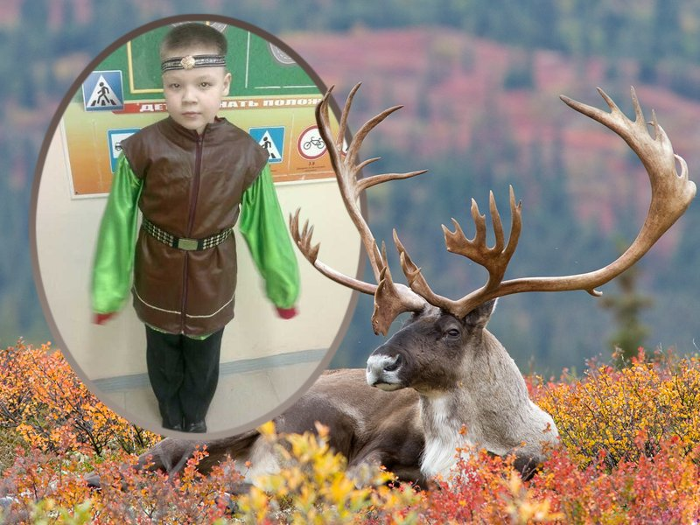
Конкурс кроссвордов
«Национальная гордость народов Севера «Северный Олень»»
выполнил : Карасев Даниил
ученик 6 класса мобу сош №19
г. Якутска.
рУКОВОДИТЕЛЬ: кАРАСЕВА СВЕТЛАНА МЮДОВНА - ШКОЛЬНЫЙ БИБЛИОТЕКАРЬ
у

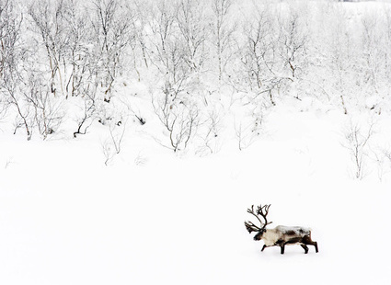
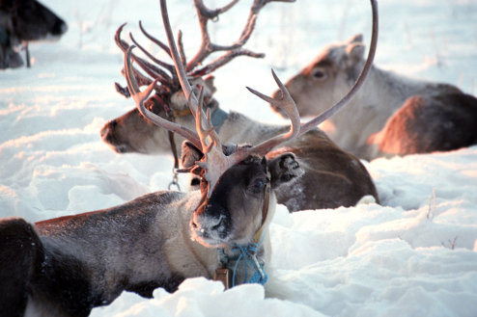

 |  |  |  |  |  |  |  |  |  |  |  |  |  |  |  |  |  |  |  |  | 10
 |  |  |  |  |  |  |  |  |  |  |  |  |  |  |  |  |  | 8 9
 |  |  |  |  |  |  |  |  |  | 6 |  |  |  |  |  | 8
 |  |  |  |  |  |  |  |  |  |  |  |  |  | 7 |  |  | 5
 |  |  |  |  |  |  | 1
 |  |  |  | 1 |  |  |  |  |  |  |  |  | 4
 |  |  |  |  |  | 2
 |  |  |  | 3
 |  |  |  |  | 2
 |  | 4
 | 5
3

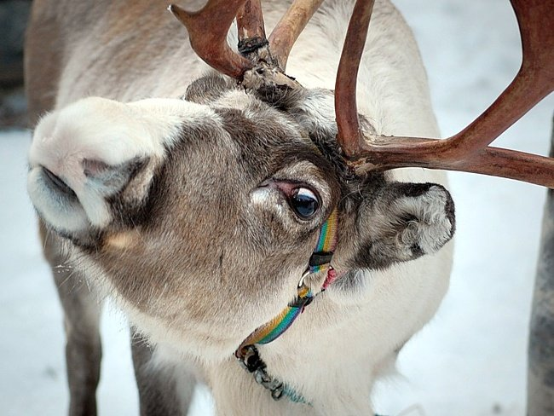

ВОПРОСЫ:

По горизонтали
- Разновидность оленя.
- Обувь из оленьих шкур.
- Этим добывают пищу из под снега.
- Рогатая краса тундры.
- Вредное насекомое.

По вертикали:
- Самка оленя.
- Пастбище, где пасется..
- Узкие длинные сани.
- Этим питается олень.
- Погонщик .
- Молодые рожки оленя
- Украшение и гордость оленя.
- Лишайник .
- Старший брат оленя.
- Группа животных одного вида..

ОТВЕТЫ:
 |  |  |  |  |  |  |  |  |  |  |  |  |  |  |  |  |  |  |  |  |  | 10
 |  |  |  |  |  |  |  |  |  |  |  |  |  |  |  |  |  |  |  |  |  | с
 |  |  |  |  |  |  |  |  |  |  |  |  |  |  |  |  |  | 9 |  |  |  | т
 |  |  |  |  |  |  |  |  |  | 6 |  |  |  |  |  | 8 |  | Л |  |  |  | а
 |  |  |  |  |  |  |  |  |  | П |  |  |  | 7 |  | Я | 5 | о | в | о | д
 |  |  |  |  |  |  | 1 |  |  | А |  |  |  | Р |  | Г |  | С |  |  | о
 |  |  |  | 1 | С | Е | В | Е | Р | Н | Ы | Й | 4 | О | Л | Е | Н | Ь
 |  |  |  |  |  |  | А |  |  | Т |  |  |  | Г |  | Л
 |  |  |  |  |  | 2 | Ж |  |  | Ы |  |  |  | А |  | Ь
 |  |  |  | 3 |  | Т | Е |  |  | 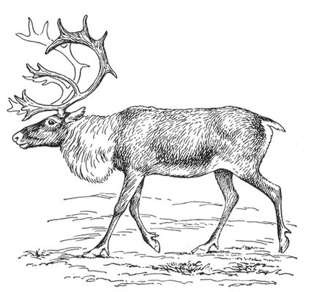
 |  |  |  | Н | 2 | У | Н | Т | Ы
 |  |  |  | А |  | Н | К
 |  | 4 |  | Р |  | Д | А
 | 5 | М |  | Т |  | Р
3 | К | О | П | Ы | Т | А
 | а | Х
 | ю
 | р
По горизонтали.
- Северный
- Унты.
- Копыта
- Олень
- Овод
По вертикали:
- Важенка
- Тундра
- Нарты
- Мох
- Каюр
- Панты
- Рога
- Ягель
- Лось
- Стадо

